Дата: 28.03.2022. Клас: 4 – Б Вчитель: Половинкина О.А.

Урок: українська мова.

Тема. Правильно записую прислівники.

**Мета**: вчити розрізняти прислівники в тексті, правильно їх записувати; розвивати критичне мислення, увагу, спостережливість, пам'ять, усне і писемне мовлення; удосконалювати навички письма; формувати компетентність спілкуватися рідною мовою, соціальну, громадянську компетентності; виховувати повагу до рідної мови, до традицій своєї країни та країн-сусідів.

**Обладнання**: презентація.

**Хід уроку**

**І. Вступна частина.**

*1.* Емоційне налаштування.

*2.* Перевірка домашнього завдання.

*3.* Психологічне налаштування на урок. Вправа «Літак».

*4.* Повідомлення теми уроку.

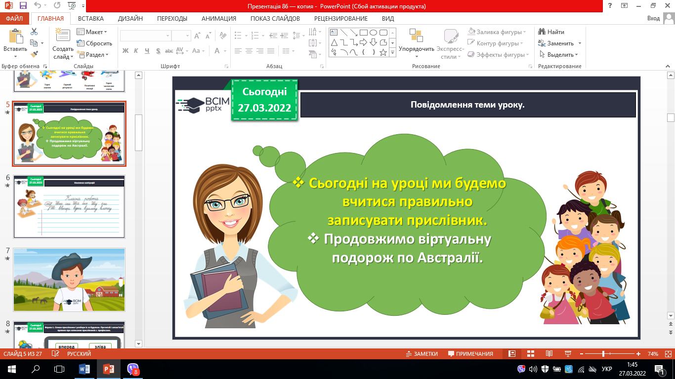

*5.*  Хвилинка каліграфії.

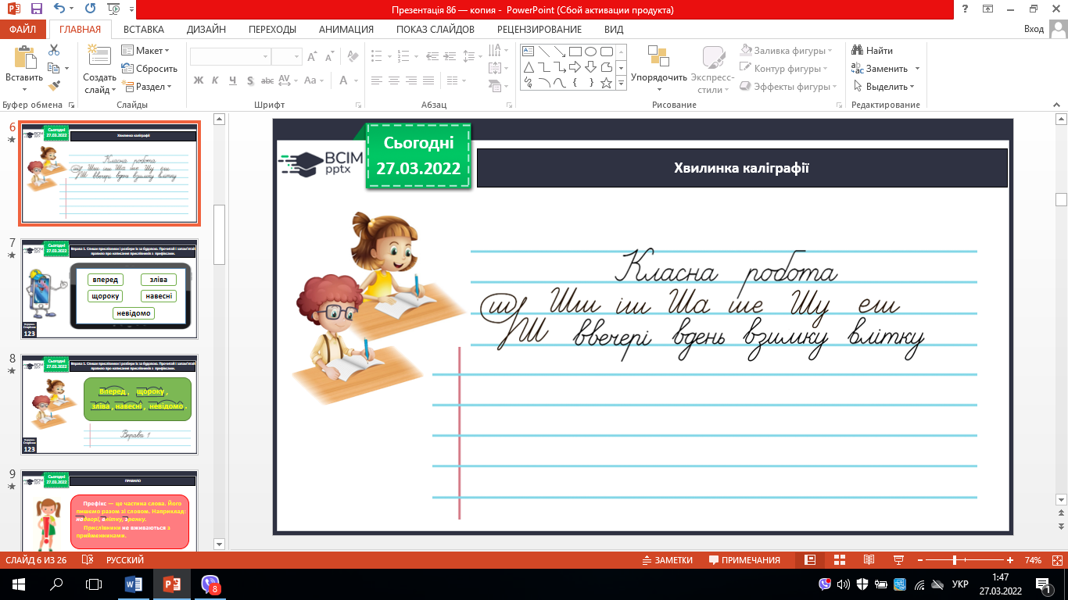

**ІІ. Основна частина.**

1. Вправа 1. Спиши прислівники і розбери їх за будовою. Прочитай і запам’ятай правило про написання прислівників з префіксами.

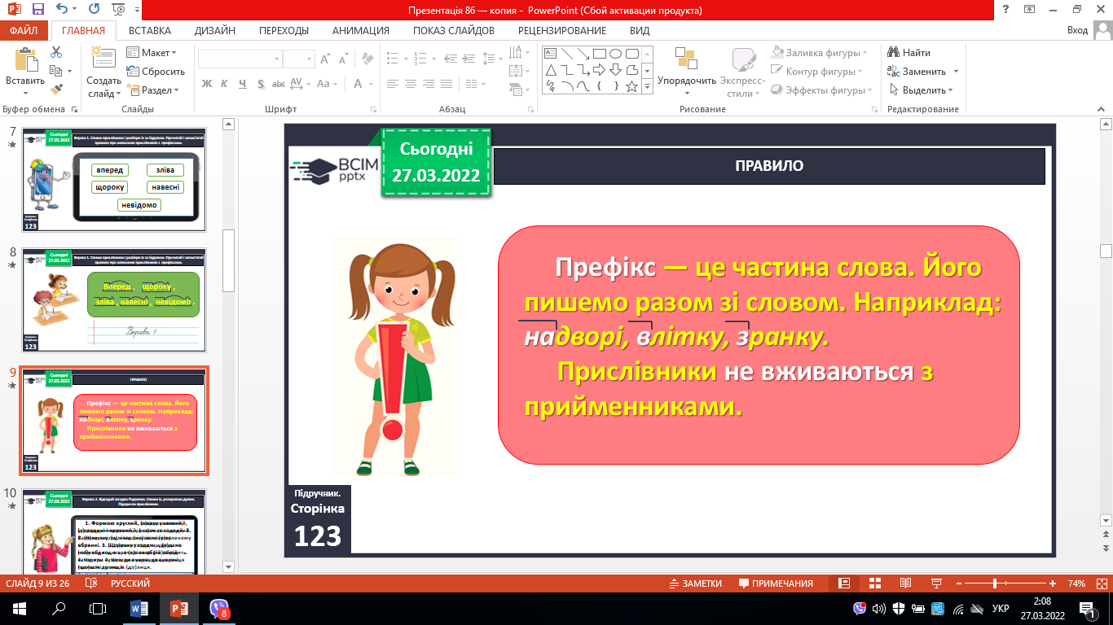

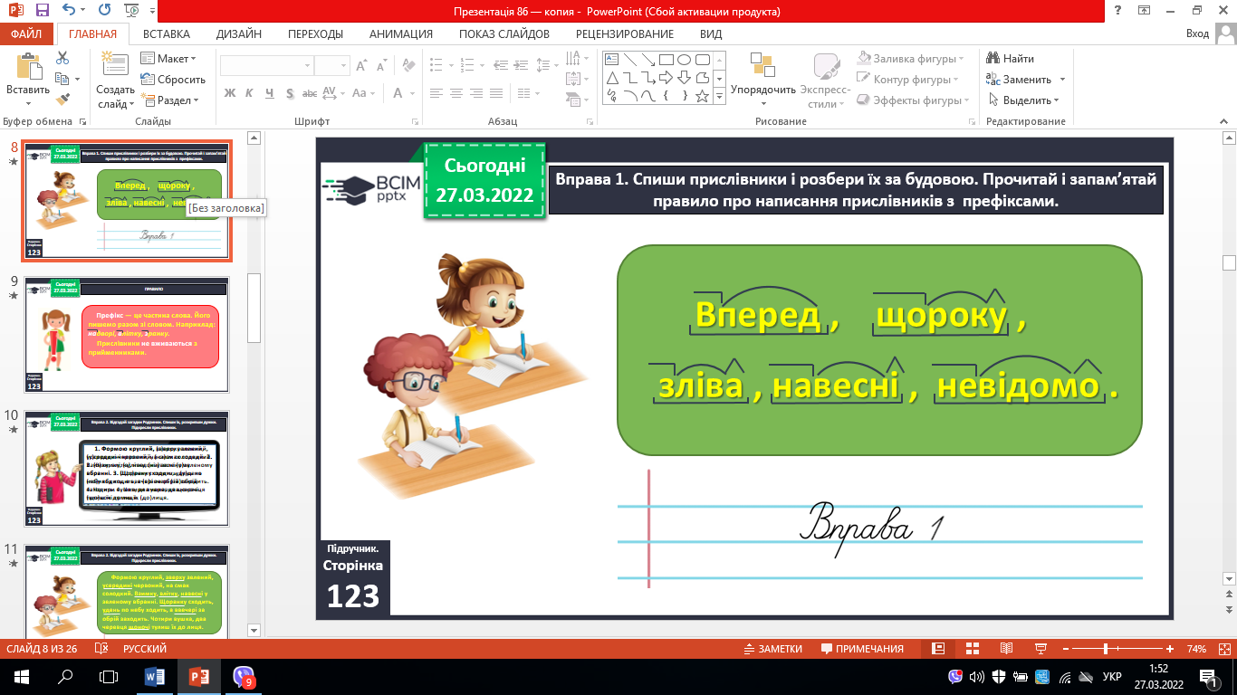

1. Вправа 2. Відгадай загадки Родзинки. Спиши їх, розкривши дужки. Підкресли прислівники.
2. Вправа 3. Прочитай цікавий факт про Австралію. Випиши прислівники. Познач у них префікси.

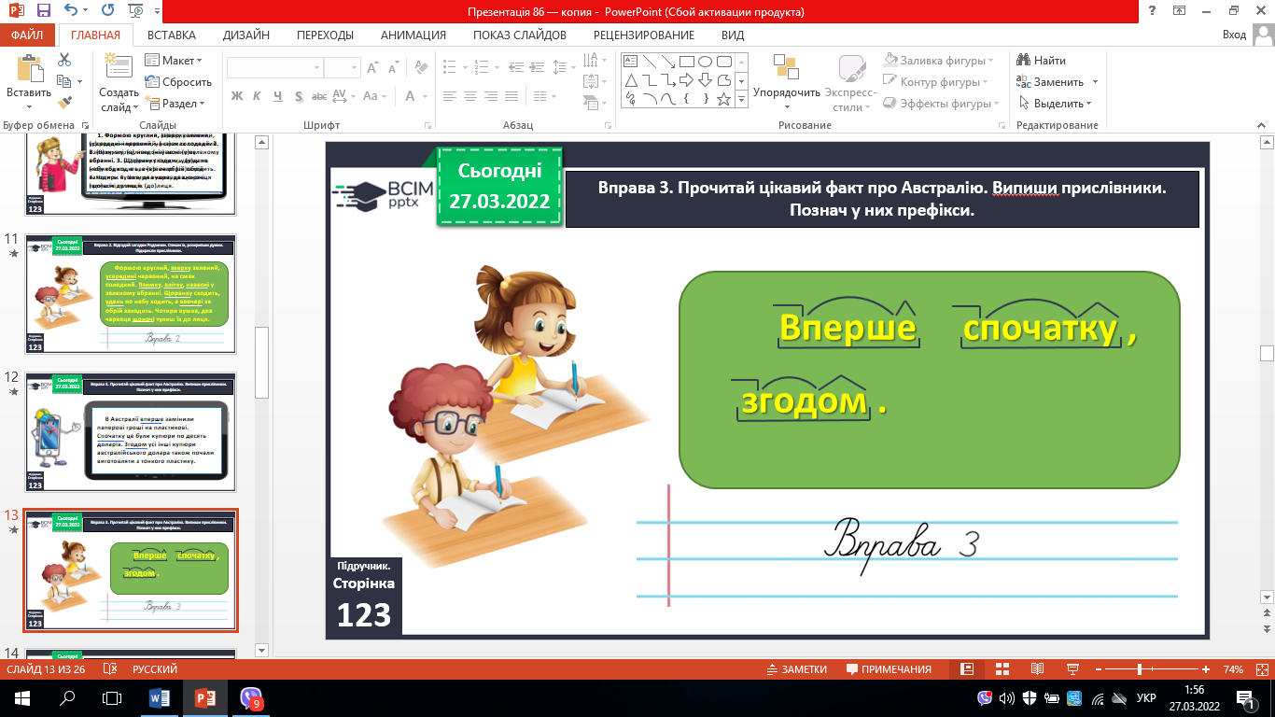

1. Вправа 4. Розгляньте у групі подані зображення. Дайте відповіді на запитання Ґаджика, подані на наступній сторінці.
2. Вправа 5. Прочитай інформацію Родзинки, щоб перевірити, чи правильно ви міркували.
3. Вправа 6. Який розрахунок, на твою думку, зручніший — готівкою чи безготівковий? Напиши про це текст (3–4 речення).

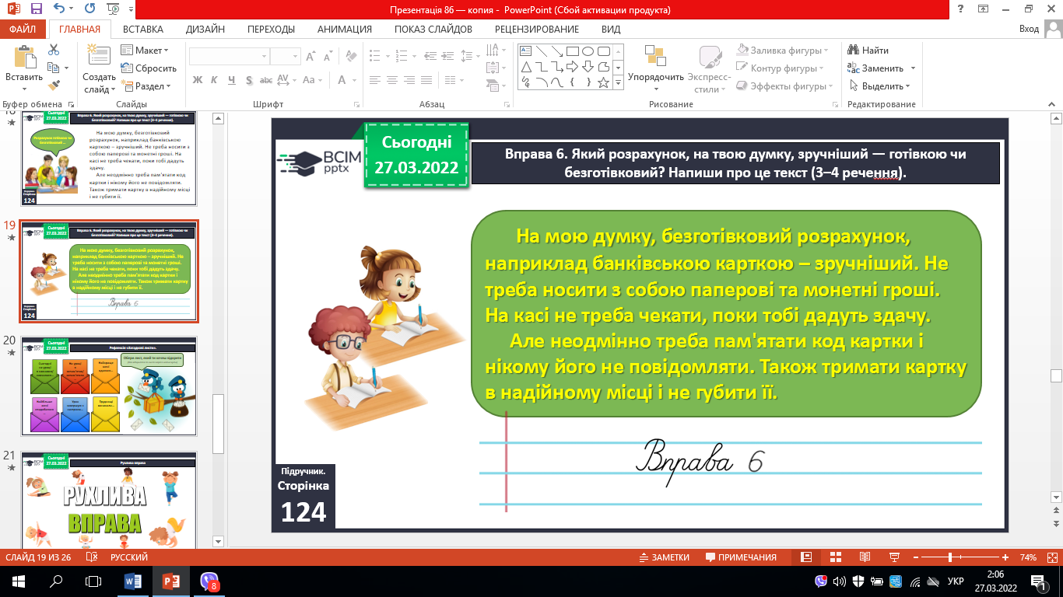

**ІІІ. Заключна частина.**

**Домашнє завдання.**

С.124, вправа 7. Пояснення домашнього завдання.

***Роботи надішли на Human.***

